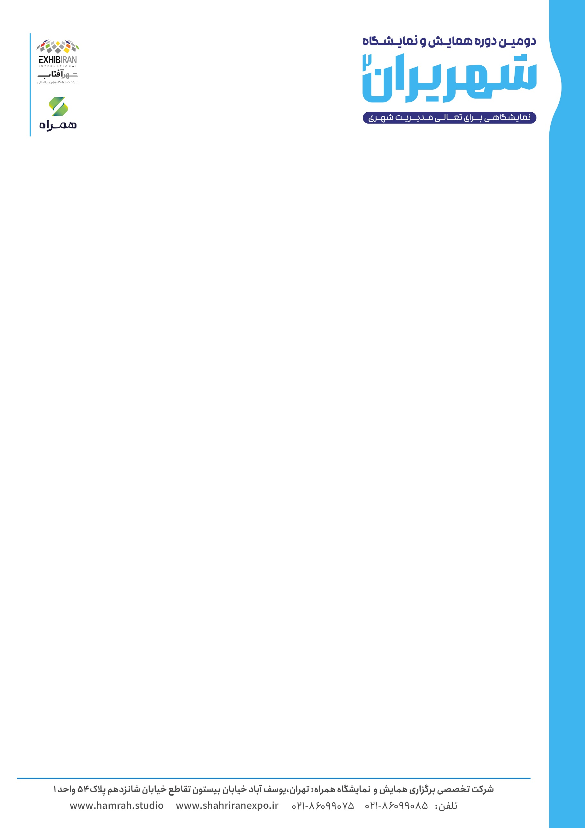

**فرم کتاب نمایشگاه شهریران**

**بخش فارسی**

**نام شرکت/سازمان:**

**نام مدیرعامل:**

**نشانی:**

**تلفن:**

**فاکس: 02148097688**

**پست الکترونیکی:**

**وب سایت:**

**زمینه فعالیت:**

**محصولات/خدمات/شرح فعالیت(حداکثر 3خط):**





**بخش انگلیسی**

**Name of company/organization:**

**Managing director:**

**Address:**

**Phone:**

**Fax :**

**Email:**

**Website:**

**field of activity:**

**Products/services/activity description (up to 3 lines):**